**课程实践作业二**

在GITHUB上建立个人账户、仓库加入课程社区。

过程：

1. 首先建立GITHUB账户;
2. 将GITHUB账户的名称、账户用电子信箱，电邮到：[cmh@seu.edu.cn](mailto:cmh@seu.edu.cn)

电邮要求：

1. 主题：GITHUB账户（学号，姓名）
2. 内容：GITHUB账户的名称、账户用电子信箱、学号，姓名
3. 接受课程<https://github.com/Py03013052/>的邀请，加入课程;
4. 使用GITHUB进行课程学习和程序开发

要求：

1、账户内自建仓库不少于２个. 必须分别有：存放文档作业、放代码作业的仓库；

2、每个仓库须有README.md内容，并在线使用Makedown编辑；

3、从GITHUB中

Fork不少于3个和课程内容有关的仓库；

4、加入课程社区https://github.com/Py03013052/；

5、记录账户和仓库的建立过程（需采用实践过程中的截图），撰写规范文档

## 建立个人账号

输入GitHub网址：<https://github.com/>，登录到注册界面。依次输入账号名称（ZDAGUAN）、注册邮箱（1520571945@qq.com）及密码。

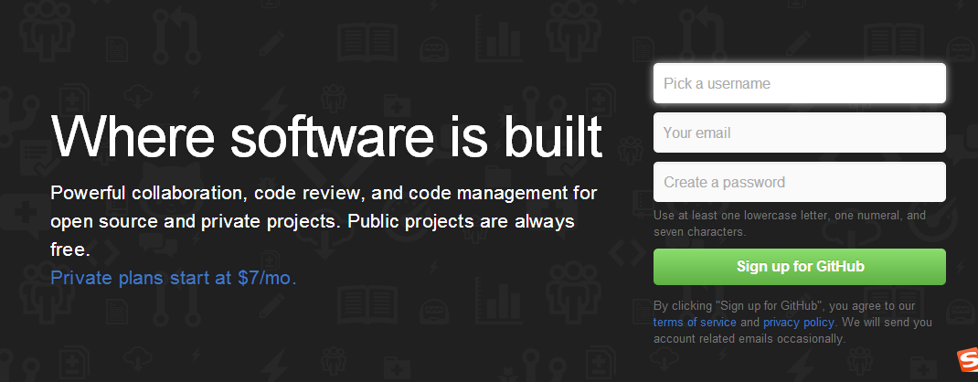

系统自动发出邮件，核实注册邮箱。

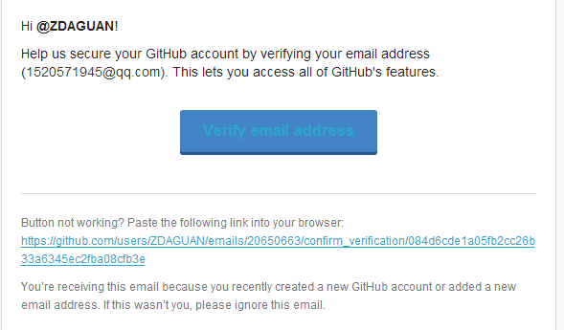

点击蓝色按钮“Verify email address”,系统确认邮箱无误之后，进入GitHub页面。Step1完成后，进行Step2操作——Choose your plan，选择free。

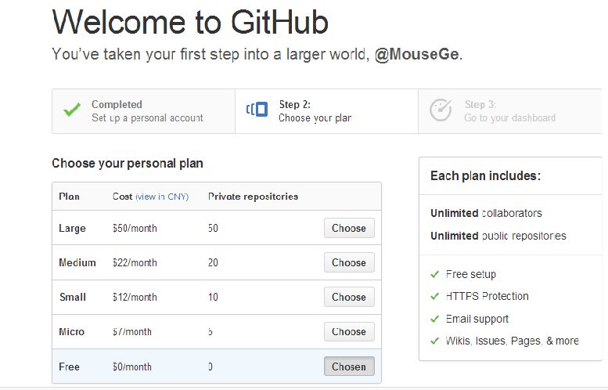（申请时为截图，故用范本截图）

随后点击按钮“Let’s get started”，

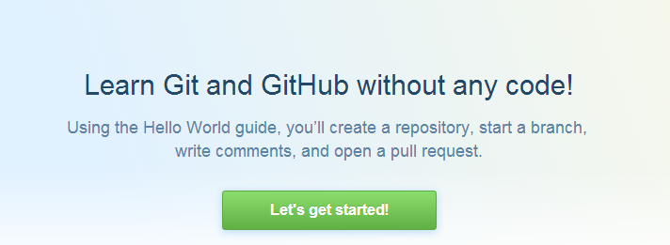

进入如下页面，该页面主要介绍了GitHub的主要功能及操作。

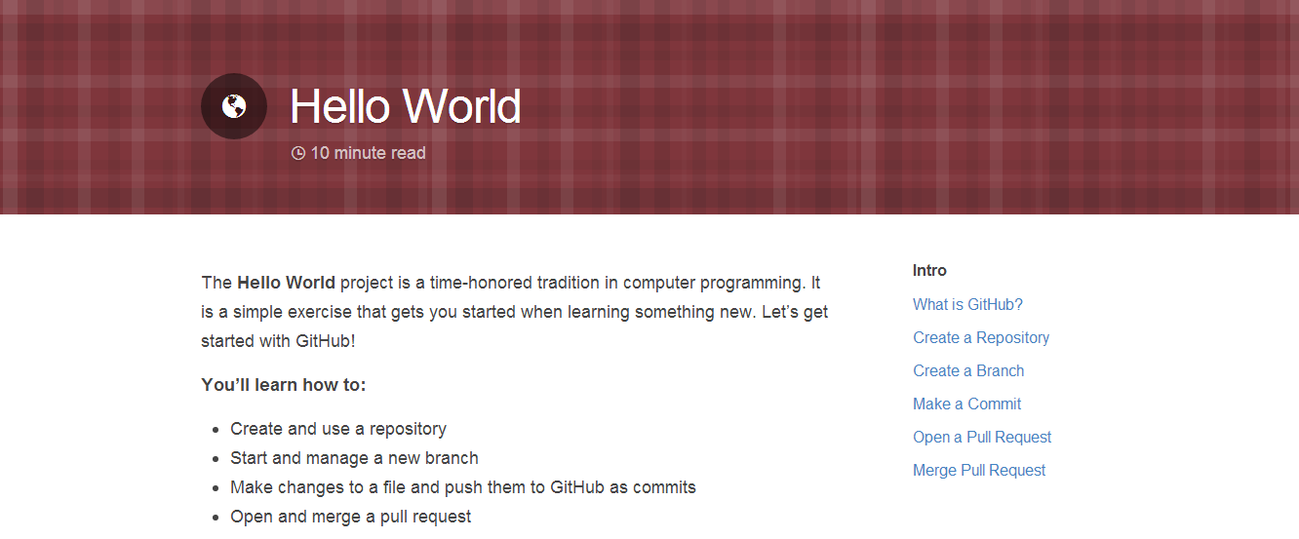

1. **建立仓库**

进入用户主页后，选择右上角的加号键，点击new repository。

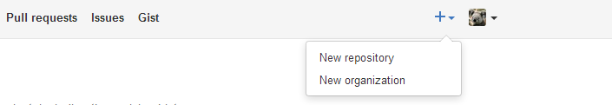

在Repository Name下方输入仓库名称docx，为仓库添加注释“文档作业”，选择public模式，并勾选Initialize this repository with a README。点击Create repository，便建立了一个包含Readme的仓库。

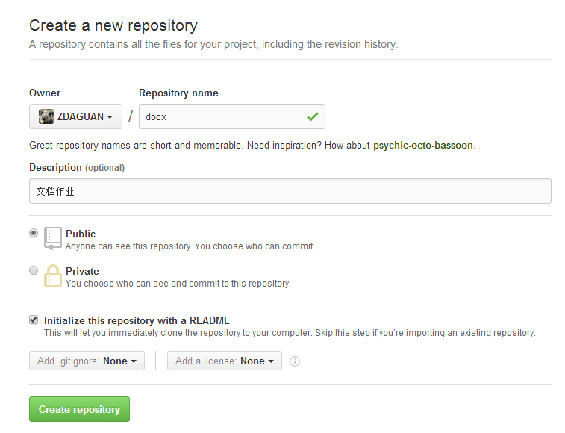

同理，建立一个存放代码作业的仓库——code。

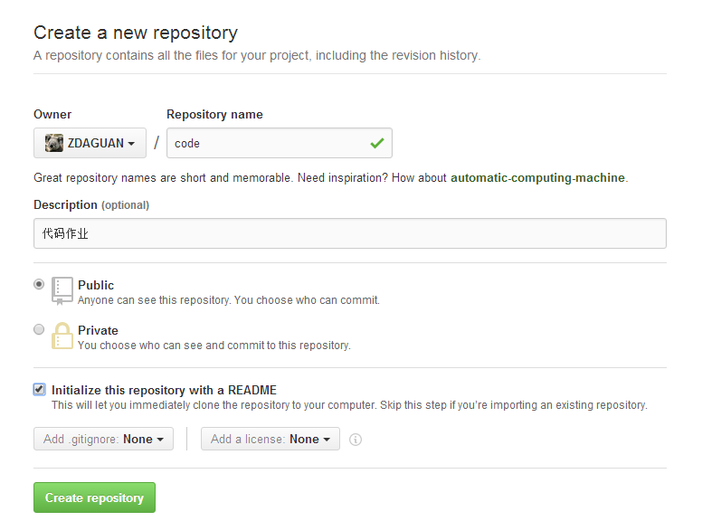

1. **使用MarkDown编辑Readme**

本文通过对code仓库下属Readme.md进行，以此作为示例。

首先通过用户主页->word->README.md->edit this file进入到编辑界面。

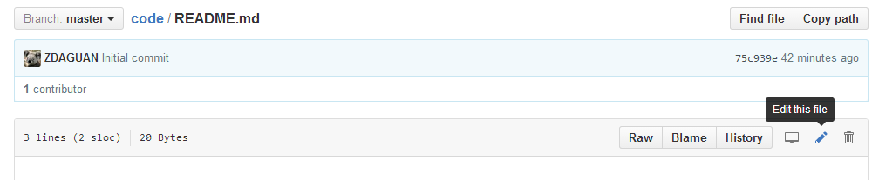

编辑内容

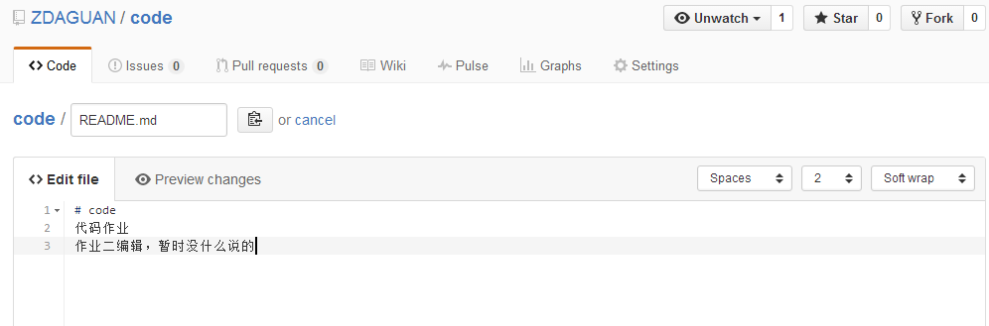

完成编辑后，点击左下角的Commit Changes完成对README.md的修改。下图为完成编辑之后的效果图。

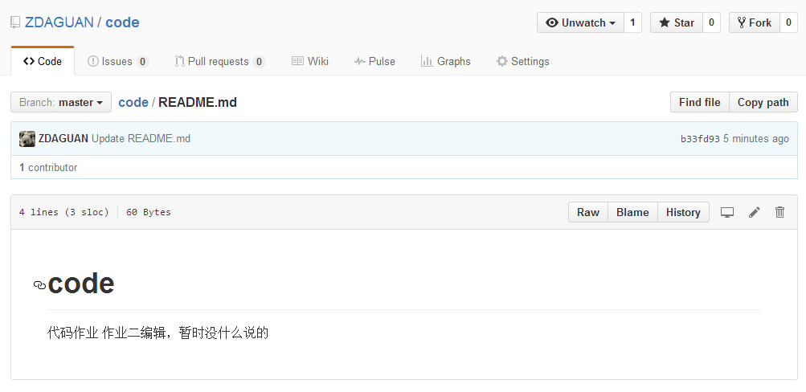**四、Fork**

访问感兴趣仓库拥有者的主页：<https://github.com/py03013052>，在其中找到感兴趣的仓库，点击该仓库右侧的Forks图标。

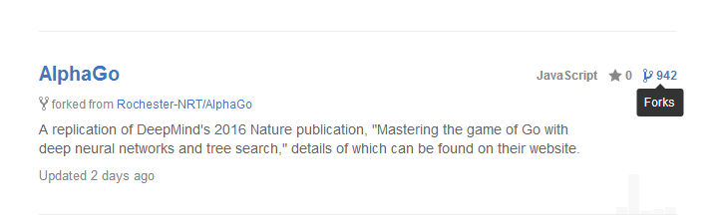

在进入的界面中再次点击Fork按钮，即可将该仓库连接至自己的仓库中。

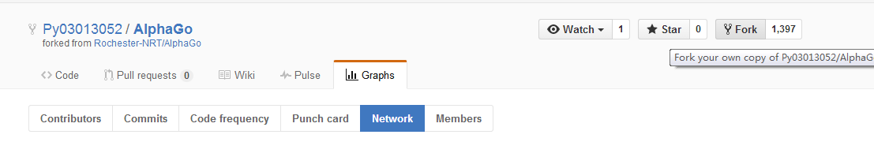

Fork完成之后，即可在作者自己的主页中看到该仓库的信息。

